Лабораторная работа 4

ПП-2

**Задание 1.**

1. Разработайте библиотеку ***SericeLocator***, реализующую паттерн ***Service Locator*** и обеспечивающую работу сервисов с жизненными циклами: ***Transient***, ***Scoped*** и ***Singleton***.
2. Разработайте консольное приложение ***Test_SericeLocator***, демонстрирующее работоспособность (тестирующее) библиотеки **SericeLocator.**

**Задание 2.**

1. Ознакомьтесь с логической схемой базы данных ***LES***

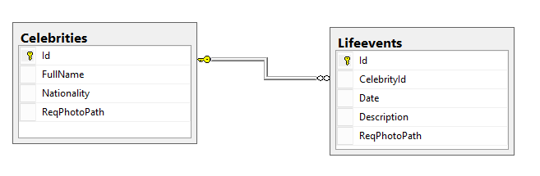

1. Ознакомьтесь c интерфейсами для репозитория базы данных ***LES***

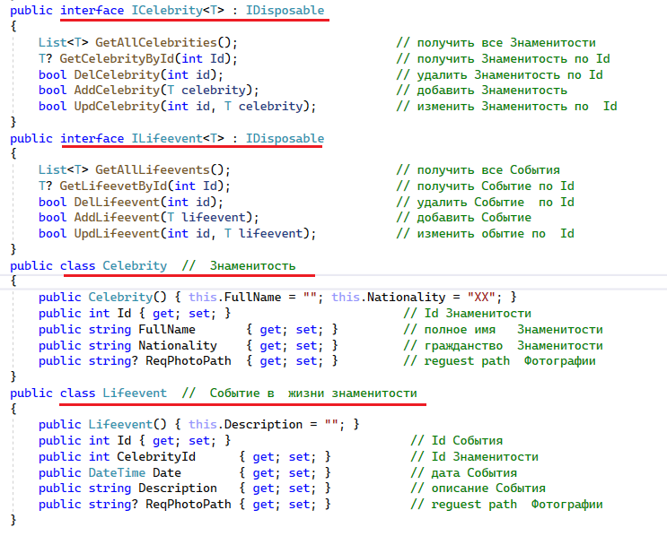

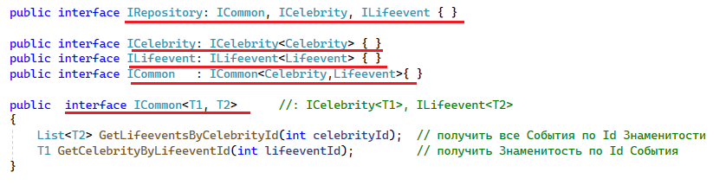

1. Разработайте библиотеку ***DAL_LES,*** реализующую заданные интерфейсы и обеспечивающие работу с СУБД (любая, по выбору).
2. Разработайте консольное приложение ***Test_DAL_LES*** тестирующее репозиторий, реализованный ***DAL_LES.***

**Задание 3.**

1. Разработайте консольное приложение ***Test_SL_LES***, обеспечивающее работу Transient-сервисов для интерфейсов:

***ISelebrity, ILifeevent, ICommon, IRepository***.

1. Разработайте в рамках приложения ***Test_SL_LES***,

выполнение тестов аналогичных ***Test_DAL_LES.***

1. Разработайте Scope-сервис ***CashCelebrities*** (интерфейсы разработайте самостоятельно), предназначенного для кэширования всего списка ***Celebrities***. Кэширование должно осуществляться на заданный интервал времени с периодическим обновлением (системный параметр Scope-сервиса, требуется доработка ***ServiceScopFactory***).
2. Разработай в рамках ***Test_SL_LES***  тесты для ***CashCelebrities.***